Ambulatoryjna opieka zdrowotna w województwie mazowieckim w 2024 r.
W końcu 2024 r. świadczenia ambulatoryjnej opieki zdrowotnej realizowało 3685 przychodni oraz 204 praktyki lekarskie i stomatologiczne świadczące usługi w ramach środków publicznych. W 2024 r. w ambulatoryjnej opiece zdrowotnej udzielono 58,4 mln porad – 52,1 mln lekarskich i 6,2 mln stomatologicznych.
3,5%
Wzrost liczby porad ambulatoryjnych w porównaniu z 2023 r.

Przychodnie i praktyki lekarskie
W końcu 2024 r. 16% przychodni było własnością jednostek sektora publicznego
W końcu 2024 r. działało i realizowało świadczenia finansowane ze środków publicznych 3889 podmiotów ambulatoryjnej opieki zdrowotnej – 3685 przychodni oraz 22 praktyki lekarskie i 182 praktyki stomatologiczne.

Tablica 1. Podmioty ambulatoryjnej opieki zdrowotnej

Stan w dniu 31 grudnia
WYSZCZEGÓLNIENIE | 2023 | 2024
WYSZCZEGÓLNIENIE | w liczbach bezwzględnych |  | 2023=100
Ogółem | 3775 | 3889 | 103,0
Przychodnie | 3570 | 3685 | 103,2
miasta | 2951 | 3081 | 104,4
wieś | 619 | 604 | 97,6
Praktyki ª ogółem | 205 | 204 | 99,5
lekarskie | 27 | 22 | 81,5
stomatologiczne | 178 | 182 | 102,2
miasta | 116 | 113 | 97,4
wieś | 89 | 91 | 102,2
a Dane obejmują praktyki, które podpisały kontrakty z NFZ lub z przychodniami.
W stosunku do 2023 roku liczba przychodni wzrosła o 3,0%, przy czym wzrost był tylko w miastach, na wsi odnotowano spadek. Liczba praktyk lekarskich realizujących porady w ramach umowy zawartej z Narodowym Funduszem Zdrowia lub przychodniami spadła o 18,5%, a stomatologicznych wzrosła o 2,2%, głównie na wsi.
W 2024 r. wzrosła liczba praktyk stomatologicznych, które podpisały kontrakty z NFZ lub przychodniami
W końcu 2024 r. na 1 podmiot ambulatoryjnej opieki zdrowotnej przypadało 1416 osób (o 44 osoby mniej niż przed rokiem). Omawiany wskaźnik był 2,5-krotnie wyższy na wsi (2790) niż w miastach (1117).
W województwie mazowieckim 92,4% podmiotów ambulatoryjnej opieki zdrowotnej posiadało udogodnienia dla osób z niepełnosprawnościami. Większość podmiotów – 63,5% wyposażonych było w pochylnie, podjazdy lub platformy ułatwiające wejście do budynku, 37,3% posiadało posadzki antypoślizgowe, a 31,2% windy. Udogodnienia dla osób słabowidzących i niewidomych posiadało 6,1% podmiotów, a dla niedosłyszących i niesłyszących 5,7%.

Porady ambulatoryjne
Na 1 mieszkańca miast przeciętnie przypadało blisko 4-krotnie więcej porad ambulatoryjnych niż na mieszkańca wsi
W 2024 r. w ambulatoryjnej opiece zdrowotnej udzielono 58356,1 tys. porad ambulatoryjnych tj. o 3,5% więcej niż w 2023 r. Zdecydowana większość porad (87,9%) została udzielona w miastach.

Tablica 2. Porady udzielone ª w ambulatoryjnej opiece zdrowotnej
Teleporady stanowiły 12% ogółu udzielonych porad ambulatoryjnych
WYSZCZEGÓLNIENIE | 2023 | 2024
WYSZCZEGÓLNIENIE | w tys. |  | 2023=100
Porady udzielone | 56380,0 | 58356,1 | 103,5
w tym teleporady | 6521,8 | 6936,9 | 106,4
miasta | 49279,0 | 51284,2 | 104,1
wieś | 7101,0 | 7071,9 | 99,6
W podstawowej opiece zdrowotnej | 23028,8 | 23576,1 | 102,4
w tym:
porady domowe | 221,3 | 179,0 | 80,9
teleporady | 2519,2 | 2751,7 | 109,2
W nocnej i świątecznej opiece zdrowotnej ^{b} | 720,5 | 777,2 | 107,9
w ambulatorium | 674,3 | 740,9 | 109,9
w domu pacjenta | 20,8 | 23,0 | 110,6
teleporady | 25,4 | 13,3 | 52,4
W opiece specjalistycznej | 32630,6 | 34002,8 | 104,2
lekarskie | 26693,1 | 27759,2 | 104,0
w tym teleporady | 3966,5 | 4170,1 | 105,1
stomatologiczne | 5937,5 | 6243,7 | 105,2
w tym teleporady | 10,6 | 1,7 | 16,0
a Łącznie z poradami finansowanymi przez pacjentów (środki niepubliczne); bez porad udzielonych w izbach przyjęć szpitali ogólnych. b Świadczenia w zakresie podstawowej opieki zdrowotnej udzielane od poniedziałku do piątku w godzinach od 18 do 8 dnia następnego oraz całodobowo w dni ustawowo wolne od pracy; łącznie z poradami w ramach podkontraktów ze szpitalem na wykonywanie tych porad.
Przeciętna liczba porad ambulatoryjnych w przeliczeniu na 1 mieszkańca w 2024 r. wyniosła 10,6, przy czym wskaźnik ten był 4-krotnie wyższy w miastach niż na wsi i wyniósł odpowiednio 14,4 i 3,6.
Teleporady, tzn. porady udzielone na odległość z wykorzystaniem połączenia telefonicznego lub innego systemu teleinformatycznego, stanowiły 11,9% ogółu udzielonych porad ambulatoryjnych (w 2023 r. – 11,6%).

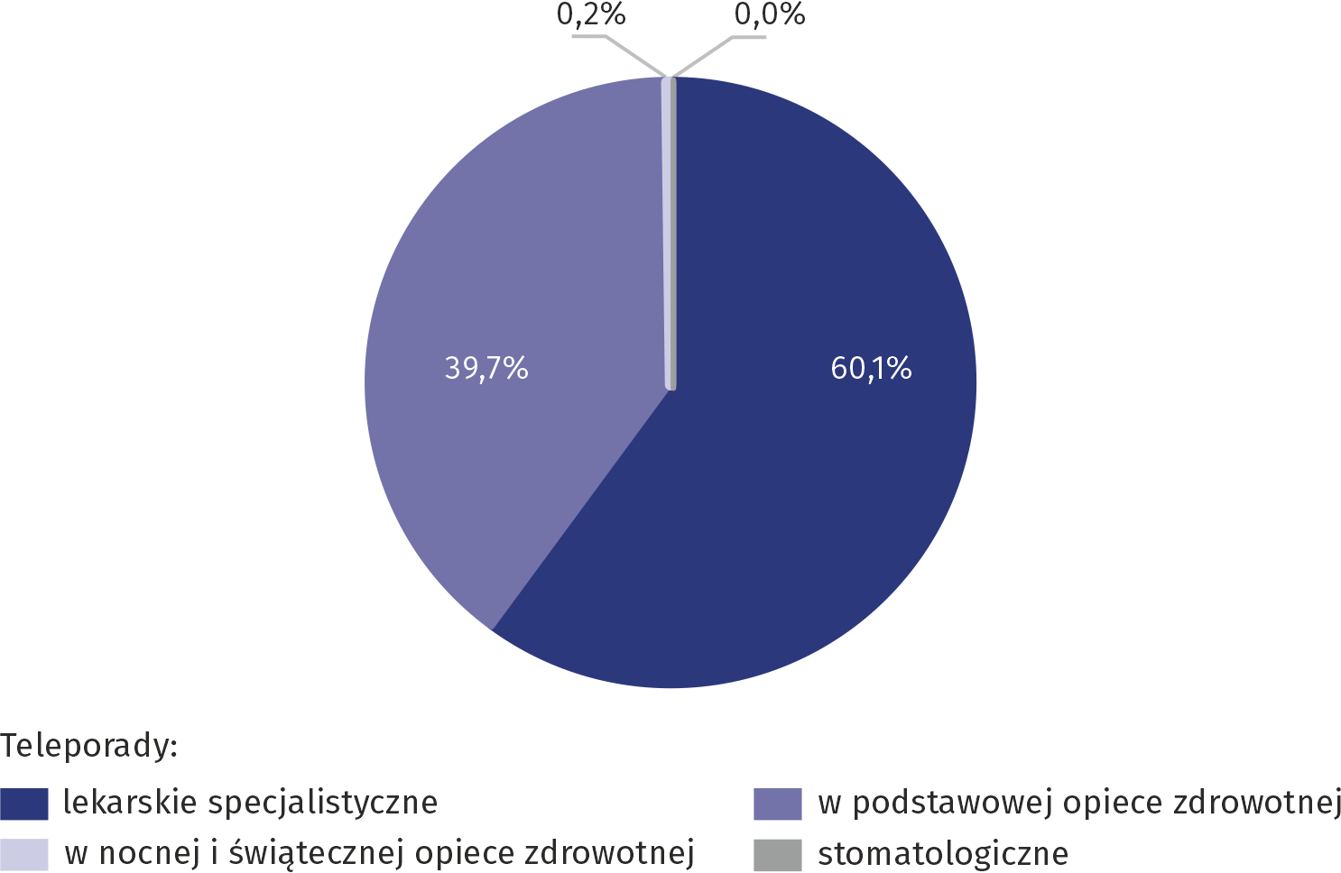
Wykres 1. Struktura teleporad według rodzaju porady w 2024 r.
Najwięcej porad ambulatoryjnych udzielono w opiece specjalistycznej – 34002,8 tys., tj. 58,3% ogółu, w tym 10,7% przez lekarzy dentystów. Teleporady stanowiły 12,3% z ogółu udzielonych porad specjalistycznych.
Porady udzielone w podstawowej opiece zdrowotnej stanowiły 40,4% ogółu porad ambulatoryjnych, w tym teleporady – 11,7%. Lekarze w POZ udzielili również 179,0 tys., tj. 0,8% porad w domu pacjenta.
37% teleporad w nocnej i świątecznej opiece zdrowotnej zostało udzielone osobom w wieku 65 lat i więcej
W nocnej i świątecznej opiece zdrowotnej udzielono 777,2 tys. porad, tj. 1,3% ogółu porad ambulatoryjnych. Większość z nich – 95,3%, udzielono w warunkach ambulatoryjnych, teleporady stanowiły 1,7%, a porady w domu pacjenta – 3,0%.
Porad ambulatoryjnych częściej udzielano kobietom. W zakresie opieki specjalistycznej stanowiły one 60,5%, w podstawowej opiece zdrowotnej – 57,4%, a w nocnej i świątecznej opiece – 54,8%.
59% porad w ambulatoryjnej opiece zdrowotnej zostało udzielone kobietom
W 2024 r. ponad połowę – 52,9% porad udzielono osobom w wieku 18–64 lata, w wieku 65 lat i więcej – 28,0%, a w wieku 0–17 lat – 19,0%.
Dzieciom i młodzieży w grupie wieku 0-17 lat udzielono 11091,4 tys. porad, z czego – 44,8% stanowiły porady podstawowej opieki zdrowotnej (spadek o 1,7 p. proc. w skali roku), 36,8% – specjalistyczne porady lekarskie (wzrost o 1,0 p. proc.), 16,4% – porady stomatologiczne (wzrost o 0,7 p. proc.), oraz 2,0% – porady nocnej i świątecznej opieki zdrowotnej (bez zmian w stosunku do 2023 r.).
W grupie wieku 65 lat i więcej udzielono 16368,2 tys. porad, najwięcej w zakresie podstawo-wej opieki zdrowotnej – 50,5% (wzrost o 0,1 p. proc. w skali roku). Porady specjalistycznej lekarskiej opieki zdrowotnej stanowiły 42,7% (bez zmian w stosunku do 2023 r.), porady stomatologiczne – 5,8% (spadek o 0,1 p. proc.), porady nocnej i świątecznej opieki zdrowotnej – 0,9% (spadek o 0,1 p. proc.).
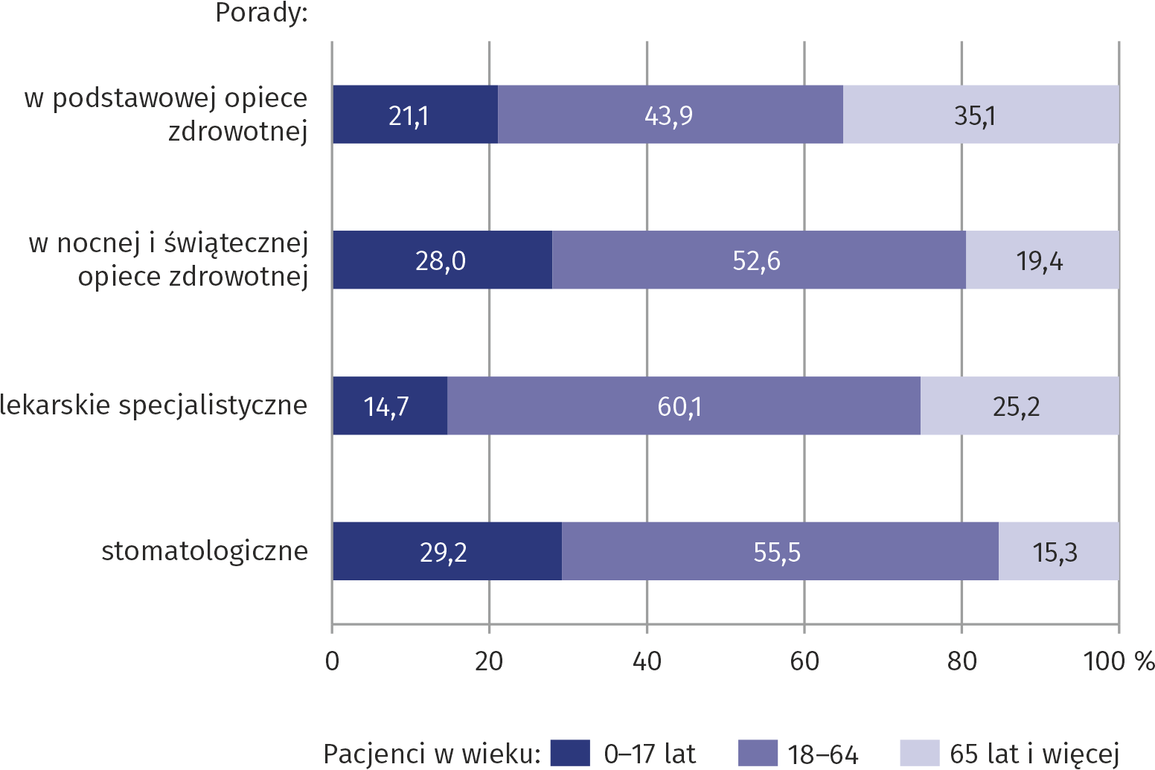
Wykres 2. Struktura porad ambulatoryjnych według rodzaju porady i wieku pacjentów w 2024 r.
Co trzecia porada podstawowej opieki zdrowotnej udzielona była osobom w wieku 65 lat i więcej

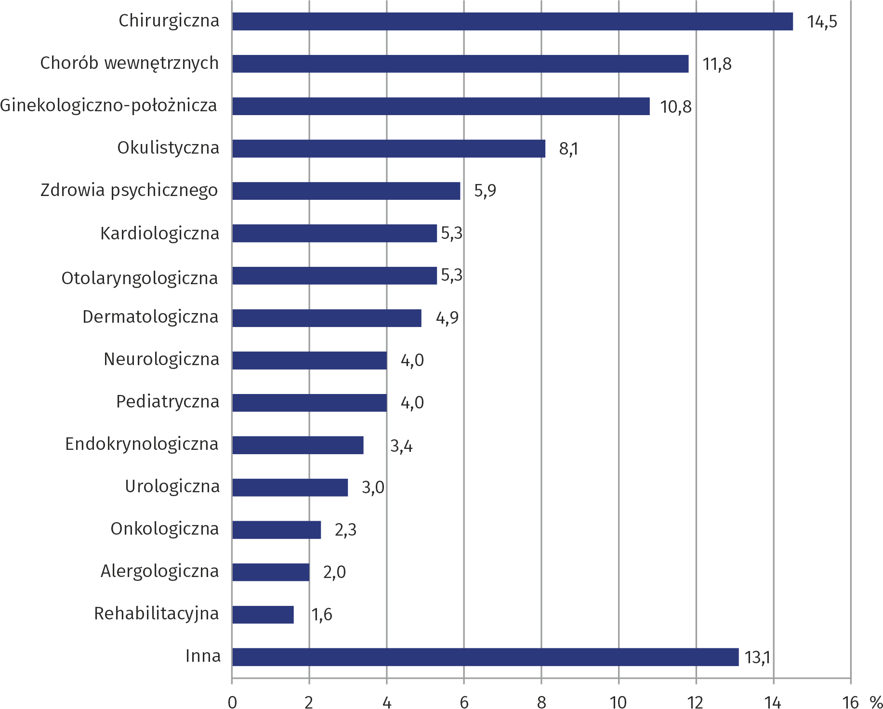
Wykres 3. Struktura specjalistycznych porad lekarskich według rodzaju poradni w 2024 r.
W porównaniu z 2023 r. liczba porad specjalistycznych w poradniach zdrowia psychicznego wzrosła o 8%
Najwięcej (4,0 mln) porad lekarskich w opiece specjalistycznej udzielono w poradniach chirurgicznych
W przypadku cytowania danych Głównego Urzędu Statystycznego prosimy o zamieszczenie informacji: „Źródło danych GUS”, a w przypadku publikowania obliczeń dokonanych na danych opublikowanych przez GUS prosimy o zamieszczenie informacji: „Opracowanie własne na podstawie danych GUS”.
Opracowanie merytoryczne:  Urząd Statystyczny w Warszawie  Dyrektor Agnieszka Ajdyn  Tel.: 22 464 23 15 | Rozpowszechnianie:  Centrum Informacji Statystycznej  Marcin Kałuski  Tel.: 783 940 141
Obsługa mediów  Tel.: 783 940 141  e-mail: m.kaluski@stat. gov.pl |   www.warszawa.stat.gov.pl

@WARSZAWA_STAT

@UrzadStatystycznywWarszawie

gus_stat

glownyurzadstatystycznygus

glownyurzadstatystyczny

Powiązane opracowania
Ambulatoryjna opieka zdrowotna w województwie mazowieckim w 2023 r.
Temat dostępny w bazach danych
Bank Danych Lokalnych -> Ochrona zdrowia, opieka społeczna i świadczenia na rzecz rodziny
Dziedzinowe bazy wiedzy -> Zdrowie i ochrona zdrowia
Ważniejsze pojęcia dostępne w słowniku
Ambulatoryjne świadczenia specjalistyczne
Ambulatoryjne świadczenie zdrowotne
Podstawowa opieka zdrowotna
Porada
Praktyka lekarska
Przychodnia

Łącznie z przychodniami Ministerstwa Obrony Narodowej i Ministerstwa Spraw Wewnętrznych i Administracji.

